Bildiri Başlığı
Yazar Adı SOYADI*
Özet
Bildirinin başında konuyu kısa ve öz biçimde ifade eden ve en az 250 kelimeden oluşan Türkçe özet bulunmalıdır. Özet metni 11 punto ile Times New Roman yazı tipinde, üstten 6, alttan 6nk, 1.15 satır aralığıyla hazırlanmalıdır.
Anahtar Kelimeler: Kelime 1, Kelime 2, Kelime 3, Kelime 4, Kelime 5.

İngilizce Başlık
Abstract
The English abstract should concisely state the purpose, method, and key findings and be at least 250 words. The abstract text should be prepared in Times New Roman, 11 pt, with 1.15 line spacing and 6 pt space before and after.
Keywords: Word 1, Word 2, Word 3, Word 4, Word 5.

1. Birinci Düzey Başlık
Bildirilerde 12 punto, Times New Roman yazı tipinde, satır aralığı 1.15, paragraf aralığı önce 6nk, sonra 6nk seçilmeli ve metin iki yana yaslı şekilde düzenlenmelidir. Paragraf başları 1 cm içeride olmalıdır. Sayfa kenar boşlukları her yandan 2,5 cm olacak şekilde olmalı ve sayfalar numaralandırılmamalıdır.
1.1. İkinci Düzey Başlık
Bildirilerde 12 punto, Times New Roman yazı tipinde, satır aralığı 1.15, paragraf aralığı önce 6nk, sonra 6nk seçilmeli ve metin iki yana yaslı şekilde düzenlenmelidir. Paragraf başları 1 cm içeride olmalıdır. Sayfa kenar boşlukları her yandan 2,5 cm olacak şekilde olmalı ve sayfalar numaralandırılmamalıdır.
1.1.1. Üçüncü Düzey Başlık
Bildirilerde 12 punto, Times New Roman yazı tipinde, satır aralığı 1.15, paragraf aralığı önce 6nk, sonra 6nk seçilmeli ve metin iki yana yaslı şekilde düzenlenmelidir. Paragraf başları 1 cm içeride olmalıdır. Sayfa kenar boşlukları her yandan 2,5 cm olacak şekilde olmalı ve sayfalar numaralandırılmamalıdır.
Metin içinde 40 kelimeyi geçen alıntılar, Times New Roman, 9 punto, iki yana yaslı, girinti sol ve sağ 1 cm, önce 6 sonra 6, satır aralığı tek ile yazılmalıdır.
Bildirilerde 12 punto, Times New Roman yazı tipinde, satır aralığı 1.15, paragraf aralığı önce 6nk, sonra 6nk seçilmeli ve metin iki yana yaslı şekilde düzenlenmelidir. Paragraf başları 1 cm içeride olmalıdır. Sayfa kenar boşlukları her yandan 2,5 cm olacak şekilde olmalı ve sayfalar numaralandırılmamalıdır.

Hücre 1-1 | Hücre 1-2 | Hücre 1-3
Hücre 2-1 | Hücre 2-2 | Hücre 2-3
Hücre 3-1 | Hücre 3-2 | Hücre 3-3
Tablo 1. Örnek tablo başlığı

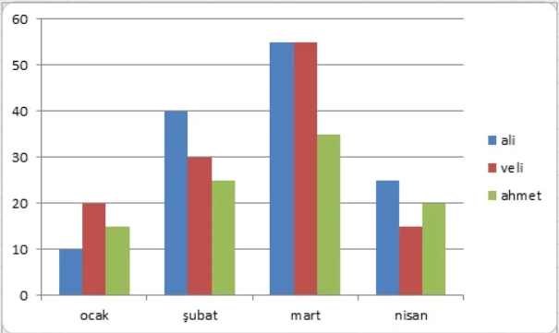
Şekil 1. Örnek şekil başlığı

Resim 1. Örnek resim başlığı
Kaynakça
Oflaz, A., & Bolat, H. (2012). Almanca öğreniminde ana dili ve İngilizce kaynaklı girişim hataları. Turkish Studies, 7 (1), 1635-1651.
Öztürk, J. (2020). Hatay Ovakent Özbek göçmenlerinde kod değişimi ve dil karışması. Kafdağı, 5 (2), 276-291.
Tekin, T. (2023). Türkçe ile Kazakça arasında karşılıklı anlaşabilirlik. İçinde E. Yılmaz & N. Demir (Ed.), Makaleler III: Çağdaş Türk Dilleri. Türk Dil Kurumu.
Tietze, A. (2016). Tarihi ve etimolojik Türkiye Türkçesi lugati (Cilt 1: A–B). Türkiye Bilimler Akademisi.
Vardar, B., Güz, N., Öztokat, E., Rifat, M., Senemoğlu, O., & Sözer, E. (1980). Dilbilim ve dilbilgisi terimleri sözlüğü. Türk Dil Kurumu.
Weinreich, U. (1953). Languages in contact: Findings and problems. Mouton.

* Yazarın ünvanı, görev yaptığı kurum ve kendisine ulaşılabilecek e-posta adresi.
Dipnotta yer alan bütün bilgiler Times New Roman, iki yana yaslı, 9 punto, önce 0, sonra 0 nk, tek satır aralığı ile yazılmalıdır.

